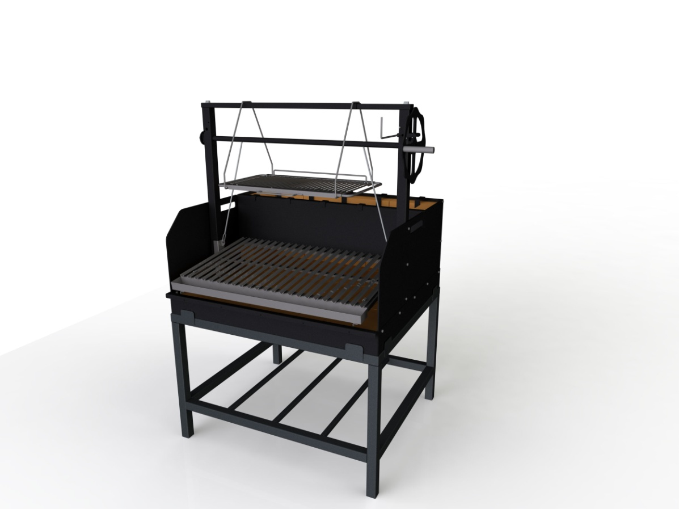

МАНГАЛ «ARGENTINA»

ПАСПОРТ

Спасибо за покупку профессионального мангала на углях «ARGENTINA» компании «Веста»

Наши продукты спроектированы для удобного использования. Для получения максимальных преимуществ использования устройства и гарантии безопасности очень важно прочесть настоящий паспорт, в который включены руководство по эксплуатации и техническому обслуживанию.

ПЕРЕД ИСПОЛЬЗОВАНИЕМ МАНГАЛА

- внимательно прочтите настоящее руководство;
- внимательно выполняйте все инструкции в соответствии с типом приобретенного мангала;
- используйте мангал только по назначению: мангал предназначен для приготовления мяса и пищевых продуктов;
- настоящее руководство и все другие приложения должны сохраняться для лиц, которые используют гриль - мангал на углях;
- для предотвращения получения ожогов всегда используйте перчатки;
- не ремонтируйте или не модифицируйте предохранительные устройства;
- перед каждым использованием, пожалуйста, убедитесь в том, что внутри поддонов для угля отсутствуют посторонние предметы.

ОТЛИЧИТЕЛЬНЫЕ ОСОБЕННОСТИ:

- Поднятие и опускание жарочной решетки производится при помощи штурвала.
- Мангал выложен огнеупорным шамотным кирпичом.
- Решетка для жарки сделана V – образных уголков для сбора жира. Жир стекает в специальную ёмкость на решётке. Размеры решетки 850 х 465 мм.

ТЕХНИЧЕСКИЕ ХАРАКТЕРИСТИКИ МАНГАЛОВ «ARGENTINA»

 | «ARGENTINA 1» | «ARGENTINA 2» | «ARGENTINA 3»
Длина мм. | 950
Ширина мм. | 823
Высота мм. | 1500
Масса кг. | 89
Масса с кирпичами кг | 250
Кол-во кирпичей шт. | 46
Производительность вытяжки м3/час | 1800
Потребление угля кг | 8 - 10
Максимальная загрузка угля кг | 5

ИСПОЛЬЗОВАНИЕ И ОПИСАНИЕ УСТРОЙСТВА

Мангал «ARGENTINA» предназначен для приготовления мяса, рыбы, сыра и овощей исключительно с использованием дров и древесного угля.

НЕ ИСПОЛЬЗУЙТЕ ДРУГИЕ ТИПЫ ТОПЛИВА И/ИЛИ ДРУГИЕ МАТЕРИАЛЫ НЕИЗВЕСТНОГО ПРОИСХОЖДЕНИЯ.

Для розжига угля (дров) используйте экологические твердые легковозгораемые средства, такие как сухой спирт или тонкие лучинки из сухой древесины.

ИСПОЛЬЗОВАТЬ БЕЗИН, СПИРТ ИЛИ ДРУГИЕ ЛЕГКОВОСПЛАМЕНЯЮЩИЕСЯ ЖИДКОСТИ СТРОГО ЗАПРЕЩЕНО.

Не рекомендуется использовать не экологические легковозгораемые средства.

Не готовьте пищевой продукт над открытым пламенем, чтобы избежать обугливания и образования токсинов, вредных для человека. Перед началом приготовления продуктов, подождите, пока дрова и уголь не превратятся в тлеющие угольки.

В таблице ниже указано приблизительное время приготовления в зависимости от типа продукта:

Тип продукта | Количество | Полусырой | Средне прожаренный | Хорошо прожаренный
Антрекот | 3x750 гр. | 6 минут | 8 минут | 12 минут
Филе | 6x175 гр. | 3 минуты | 4 минуты | 6 минут
Вырезка | 3x250 гр. | 3 минуты | 4 минуты | 6 минут
Свиная отбивная | 1,5 кг |  |  | 15 минут
Сосиска | 1,5 кг |  |  | 10 минут
Баранья отбивная | 1,5 кг |  | 3 минуты | 5 минут
Куриная грудинка | 1 кг |  |  | 12 минут
Куриные крылышки | 18 штук |  |  | 15 минут
Куриные бедрышки | 15 штук |  |  | 15 минут
Креветки | 1 кг |  |  | 6 минут
Кальмар | 1,5 кг |  |  | 4 минуты
Меч-рыба | 6x175 гр. |  |  | 6 минут

ОСНОВНЫЕ ЭЛЕМЕНТЫ КОНСТРУКЦИИ МАНГАЛА

Мангал поставляется в разобранном виде.
Шамотный кирпич в комплект поставки мангала не входит.

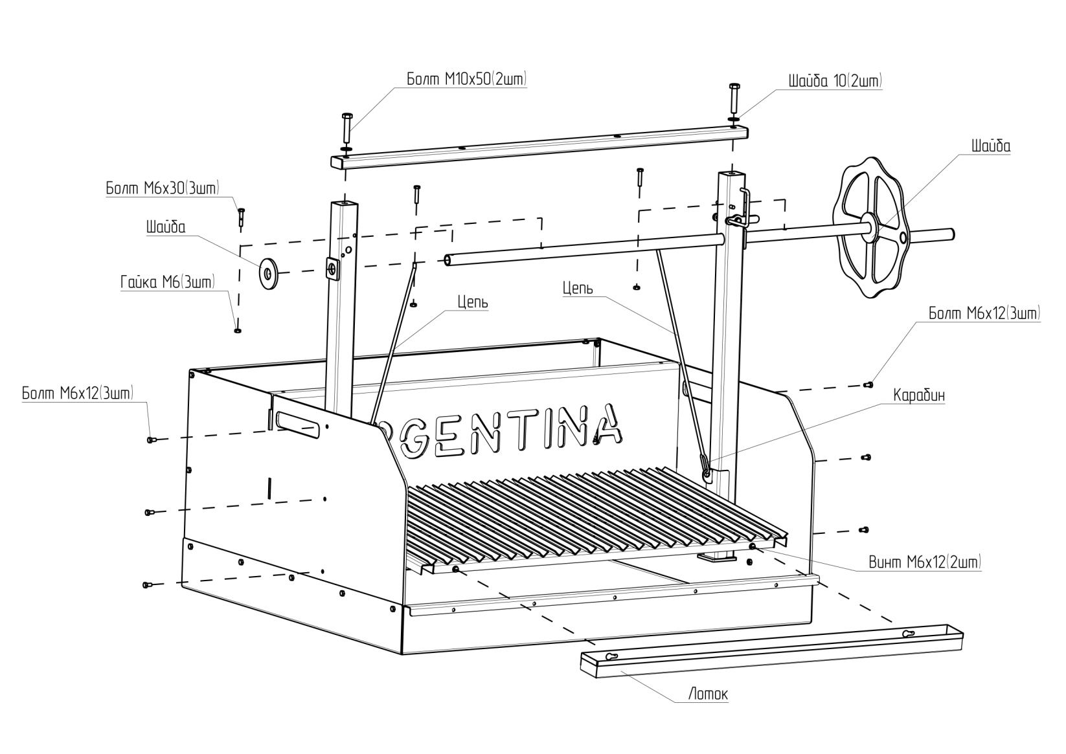

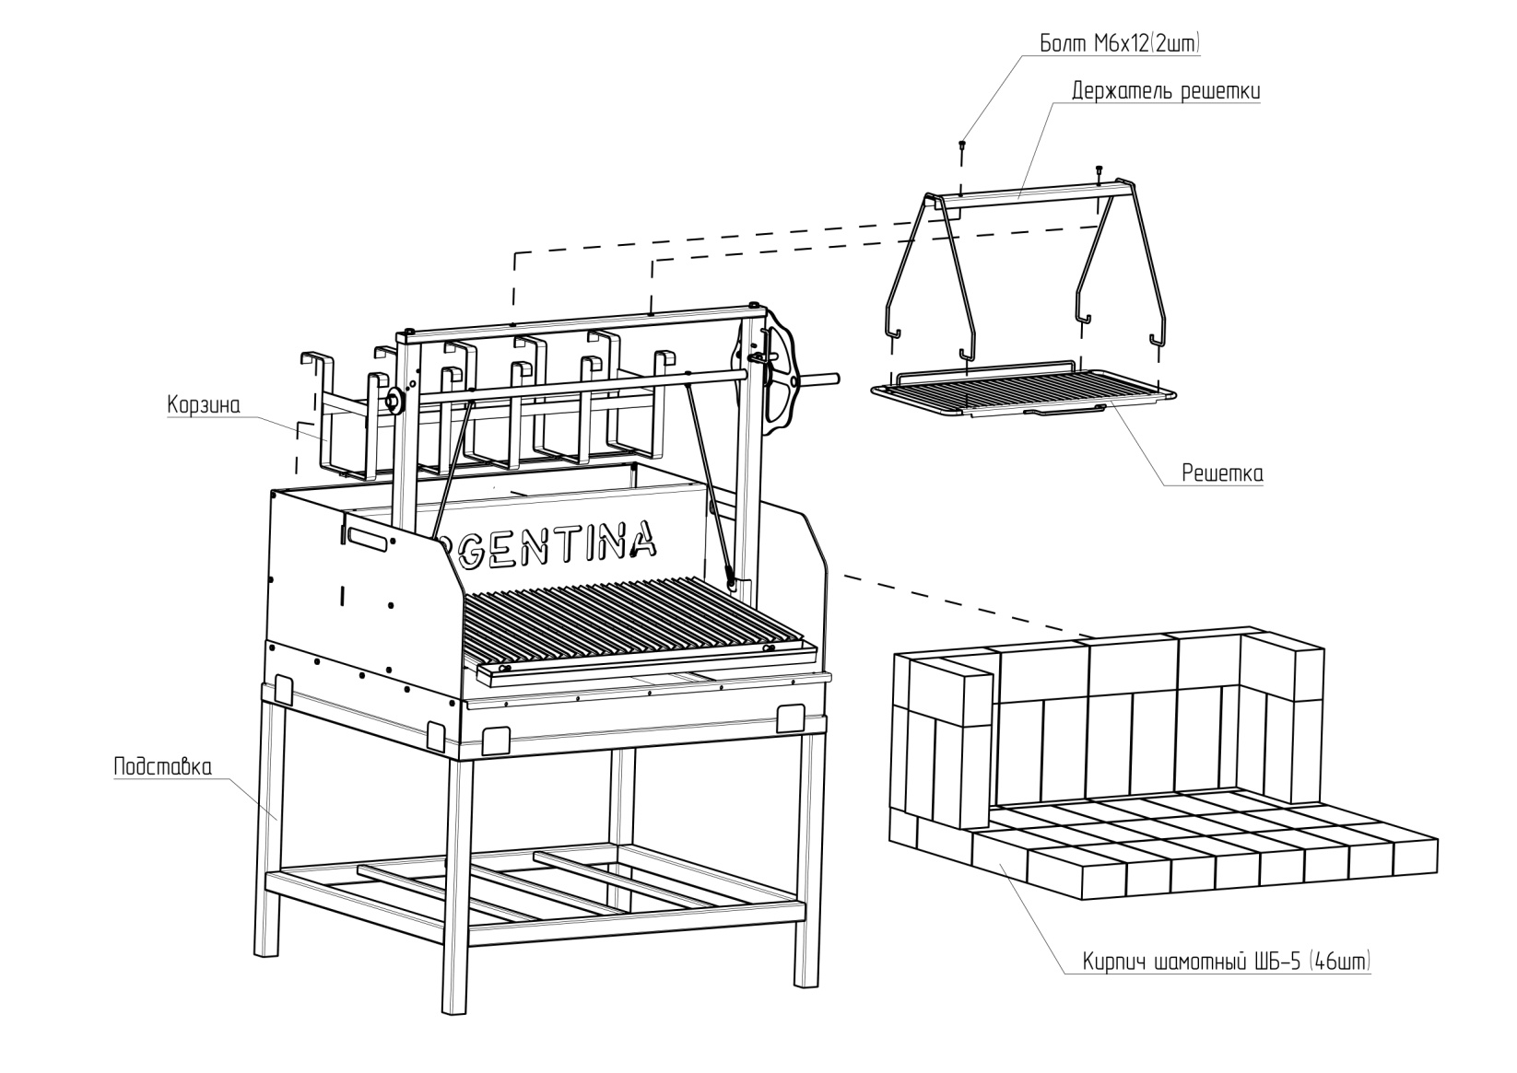

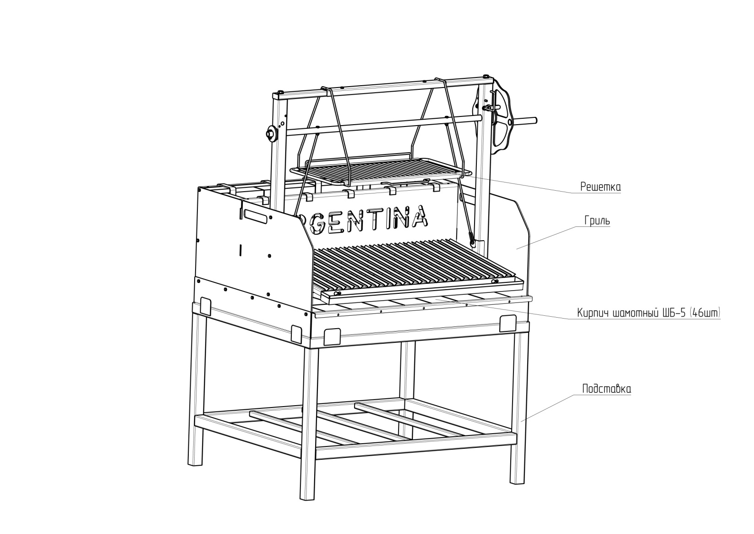

Мангал в сборе на подставке.

ВКЛЮЧЕНИЕ

ВАЖНО
Помещение, в котором будет установлен гриль на углях, должно оборудоваться хорошей вентиляцией (естественной или искусственной), чтобы обеспечить исходящую вентиляционную струю величиной около 90/95% куб. м относительно удаленного воздуха с принудительным всасыванием. Это позволит избежать внутреннего падения давления, которое может возникнуть из-за возврата дыма в помещение.

Расположите гриль в согласованное место и убедитесь в том, что:
− опорная поверхность может выдержать вес устройства;
− пол является горизонтальным, плоским, удобным для чистки и не горючим.

Подсоедините устройство к воздуховоду с вытяжкой дыма и принудительным всасыванием, который должен иметь сечение, мощность и давление вытяжки дыма, вычисленные и реализованные специализированными организациями, в соответствии с характеристиками устройства и помещением, в котором оно установлено.

Убедитесь в том, что устройство правильно подсоединено к воздуховоду и при первом включении проверьте, что воздуховод герметичен, т.е. не пропускает дым.

Для варианта с установленной подсветкой или с искрогасителем:
Вставьте вилку электропитания устройства в электрическую розетку помещения, чтобы подать напряжение питания на лампочки, расположенные внутри вытяжного зонта. Включение лампочек внутри вытяжного зонта, из соображений безопасности, не управляется выключателем, расположенным на устройстве. Поэтому, рекомендуется включать вилку электропитания устройства в розетку, управляемую выключателем, в легкодоступном и удобном месте для персонала/повара, использующего гриль на углях.
Сеть электропитания помещения должна иметь специальный контур заземления.

РАБОЧЕЕ ПРОСТРАНСТВО

Доступное пространство перед устройством должно составлять около 100 см в глубину.
Всегда пользуйтесь мангалом спереди. Не забудьте надеть кухонные перчатки, изготовленные из невоспламеняющегося материала.

РАБОТА УСТРОЙСТВА

Перед включением мангала убедитесь, что воздушные клапаны, расположенные на вытяжном колпаке, открыты для вентиляции. Поместите угли в жаровню или стартер и подожгите их с помощью экологического легковозгораемого средства. Отрегулируйте отверстия в соответствии с требуемой продувкой для тлеющих угольков. Когда угольки тлеют, распределите их по поддонам, используя маленькую лопатку, и затем установите решетку для жарки на мангал.

Для моделей без жаровни подожгите уголь прямо на поддонах и когда угольки начнут тлеть, установите решетку для приготовления на мангал.

Поместите продукт, который хотите приготовить (мясо, рыбу, сыр и овощи), на решетки для приготовления. Чтобы поместить продукты на решетки, проверить степень готовности, перевернуть их и снять их, рекомендуется использовать вилки, щипцы и лопатки с длинной ручкой. Во время приготовления отрегулируйте высоту поддонов для угля с помощью рычагов под рабочей поверхностью. Можно перемещать тлеющие угли ближе или дальше от продуктов для увеличения или уменьшения теплового излучения.
После окончания приготовления выньте продукт.

ВАЖНО
Во время приготовления надевайте кухонные перчатки, изготовленные из невоспламеняющегося материала: перчатки необходимы для защиты от тепла и перемещения решетки для приготовления без риска получения ожогов.

НЕПРАВИЛЬНОЕ ИСПОЛЬЗОВАНИЕ

НЕ ИСПОЛЬЗУЙТЕ ДРУГИЕ ТИПЫ ТОПЛИВА, отличные от дров и угля, и/или другие материалы НЕИЗВЕСТНОГО ПРОИСХОЖДЕНИЯ.

Для розжига угля не используйте легковоспламеняющиеся жидкости, такие как спирт, бензин и другие. Держите легковоспламеняющиеся жидкости или другие горючие материалы вдали от мангала. Не помещайте легковоспламеняющиеся предметы в мангал, поскольку это может привести к возникновению пожара при включении устройства.

БЕЗОПАСНОСТЬ ДЕТЕЙ

Никогда не оставляйте детей без присмотра, когда мангал работает и избегайте, чтобы дети подходили близко к устройству без присмотра ответственного лица.

БЕЗОПАСНОСТЬ ПРИ ЭКСПЛУАТАЦИИ

- Люди (включая детей), которые по своему физическому, сенсорному или интеллектуальному состоянию, или без опыта или недостатка знаний, не способны безопасно использовать устройство, не должны использовать устройство без наблюдения или присмотра ответственного лица.
- Данный мангал на углях должен использоваться только для приготовления и обжаривания продуктов.
- Соединительные кабели не должны соприкасаться или оставаться заблокированными в горячем мангале.
- Предупреждение: Опасность ожога! При работе мангала внутренние и внешние поверхности сильно нагреваются.

ОТКЛЮЧЕНИЕ УСТРОЙСТВА

После использования удалите уголь из поддона и поместите его в теплоизолированный контейнер для остывания. Этот контейнер не поставляется вместе с мангалом на углях. Перед выключением вытяжного вентилятора убедитесь, что в поддоне не остались остатки сгоревшего угля.

ЧИСТКА УСТРОЙСТВА И УДАЛЕНИЕ ЗОЛЫ И ПРОДУКТОВ ГОРЕНИЯ

Чистите мангал только, когда он выключен и полностью остыл. Перед чисткой убедитесь, что устройство отключено от сети электропитания.
Удалите золу из ящиков, расположенных спереди гриля. Соберите золу в специальный контейнер и утилизируйте.
Чистка устройства должна выполняться соответствующими чистящими средствами, предназначенными для чистки поверхностей из нержавеющей стали и полированных поверхностей. Можно использовать обычные чистящие средства для печей.
Не используйте абразивные и/или коррозийные средства. Аккуратно протрите компоненты устройства, используя мягкую ткань.
Компоненты из нержавеющей стали необходимо прополоскать в горячей воде и вытереть насухо мягкой тканью.

ТАБЛИЦА ТЕХНИЧЕСКОГО ОБСЛУЖИВАНИЯ

Правильное регламентное техническое обслуживание мангала гарантирует продолжительный срок службы в отличном рабочем состоянии. Поэтому рекомендуется проводить техобслуживание согласно процедурам, указанным в таблице ниже.

ПРОЦЕДУРА ТЕХОБСЛУЖИВАНИЯ | ПЕРИОДИЧНОСТЬ
Чистка поддона для угля | После каждого цикла приготовления
Чистка решеток для приготовления | После каждого цикла приготовления
Чистка зоны приготовления | После каждого цикла приготовления
Опорожнение ёмкости для жира | После каждого цикла приготовления
Общая чистка мангала | Минимум раз в неделю
Чистка вентиляционной камеры | Минимум раз в неделю

Указанные интервалы времени являются приблизительными и относятся к обычному использованию мангала: периодичность чистки также зависит от времени ежедневного использования устройства.

ГАРАНТИЯ

Все печи – мангалы и открытые мангалы изготовлены из высококачественных материалов, сертифицированных в соответствии с действующими стандартами. Обычный износ компонентов – это естественный процесс, поскольку данное изделие подвержено влиянию высоких температур, например, рядом с самыми горячими компонентами может отслаиваться краска. Такой нормальный износ не покрывается гарантией.
Все компоненты, имеющие прямой контакт с тлеющими угольками, подвержены естественному износу, как было указано ранее.
Гарантия распространяется на ремонт, неисправности гриля или его компонентов при ПРАВИЛЬНОМ ИСПОЛЬЗОВАНИИ.
Неисправности, возникающие из-за НЕПРАВИЛЬНОГО ИСПОЛЬЗОВАНИЯ, например, при использовании топлива, отличного от угля, которые могут привести к механическим деформациям и/или появлению трещин в сварных точках, не покрываются настоящей гарантией.
При нормальном НАДЛЕЖАЩЕМ использовании печи, предоставляется гарантию на период 24 (двадцать четыре) месяца от даты предоставления счета-фактуры.
Внутренние электрические лампочки, патрон лампочки и электрические кабеля являются компонентами, на которые НЕ распространяется настоящая гарантия.
Гарантия распространяется только на стоимость материалов для ремонта или замены. Любые трудозатраты, транспортные издержки или другие услуги будут оплачиваться пользователем.

ХРАНЕНИЕ

Изделие должно хранится в упаковке в условиях по ГОСТ 15150-69, группа 3 (закрытые помещения с естественной вентиляции без искусственного регулирования климатических условий) при температуре от -60 до +40 град. С и относительной влажности не более 80%. В воздухе помещения не должно присутствовать агрессивных примесей (паров кислот, щелочей). Требования по хранению относятся к складским помещениям поставщика и потребителя. Срок хранения изделия в потребительской упаковке без переконсервации – не более 12 месяцев.
УТИЛИЗАЦИЯ

По окончании срока службы печи или при выходе ее из строя без возможности ремонта печь (мангал) или ее элементы следует демонтировать и отправить на утилизацию. Изделие не содержит в своем составе опасных или ядовитых веществ, способных нанести вред здоровью человека или окружающей среде и не представляет опасности здоровью, жизни людей и окружающей среды по окончанию срока службы. В этой связи утилизация изделия может производится по правилам утилизации общепромышленных отходов.

КОМПЛЕКТ ПОСТАВКИ
Мангал - 1 шт.
Кочерга – 1 шт.
Щипцы – 1 шт.

ГАРАНТИЙНЫЙ ТАЛЛОН
на мангал «ARGENTINA»
Покупатель (компания, тел, e-mail)
ИЗДЕЛИЕ: «ARGENTINA»
Серийный номер:
Дата выпуска:
Срок гарантии:
ОТК
Изготовитель гарантирует бесплатный ремонт или замену любого узла оборудования имеющего заводские дефекты в течении гарантийного срока за исключением случаев, когда дефекты и поломки произошли по вине потребителя.

